Con i suoi nuovi deumidificatori compatti,
HiDew porta i refrigeranti a basso GWP anche nelle piscine coperte.

Punto di riferimento consolidato per i professionisti del mondo natatorio, del benessere e delle SPA, HiDew, con oltre 7.000 unità di deumidificazione per piscine consegnate in 15 anni, è uno dei partner tecnici di fiducia scelti dai professionisti per lo sviluppo di progetti impiantistici.

Con il rinnovamento della propria gamma di deumidificatori compatti, HiDew risponde alle nuove indicazioni normative che prevedono la sostituzione dei refrigeranti ad alto potenziale di riscaldamento globale (GWP) con fluidi di nuova generazione o naturali.

In oltre 10 anni di progressive implementazioni, il regolamento F-Gas a livello europeo sta accompagnando il mercato verso l'abbandono progressivo dei refrigeranti ad alto GWP a cui dovranno adeguarsi - entro la scadenza fissata per la fine del 2026 - anche i produttori di macchinari di nicchia come i deumidificatori.

Con il lancio delle prime macchine di nuova generazione a refrigerante R513A, i tecnici R&D di HiDew avevano intrapreso questo percorso già nel 2019 continuando senza sosta a ricercare nuove soluzioni per i deumidificatori compatti (nati originariamente con refrigerante R410A) che, negli ultimi due anni, hanno consentito di rinnovare e arricchire completamente la gamma di nuove funzionalità, mantenendo invariati solo la scocca esterna e i nomi commerciali.

Due refrigeranti, una strategia coerente
Il propano R290 rappresenta lo stato dell'arte tra i refrigeranti di nuova generazione: unisce un elevato calore latente di evaporazione, garanzia di ottime prestazioni termodinamiche, a un impatto ambientale minimo (GWP = 3) e alla massima disponibilità, trattandosi di un fluido naturale. La sua infiammabilità (classe A3) ne limita tuttavia l'impiego su impianti di taglia medio-grande: quando la carica di refrigerante supera i 150 grammi, la normativa prevede infatti specifici requisiti tecnici di prodotto e di installazione.
Per questo motivo HiDew adotta per le taglie medio-grandi il fluido di sintesi R454C: una soluzione con buone proprietà termodinamiche, ampiamente diffusa sul mercato, che presenta una classe di infiammabilità molto contenuta (A2L) e un GWP inferiore alla soglia di 150 richiesta dal regolamento F-Gas per il 2027.

Pensate per adattarsi a diverse esigenze di spazio e di cantiere, i deumidificatori monoblocco compatti HiDew sono macchine che utilizzano lo stesso principio di funzionamento e gli stessi componenti in tutte e quattro le configurazioni, progettate per potersi adattare con facilità alle differenti esigenze di spazio e di cantiere e, quindi, di installazione:
- a parete a vista (serie DDS)
- a parete in locale tecnico (serie DCS)
- verticali a basamento (serie DVS)
- orizzontali canalizzabili da controsoffitto (serie DOS).

Un controllo completamente rinnovato
La revisione della gamma di deumidificatori HiDew è stata l’occasione per rinnovare completamente il sistema di controllo basato su un PLC con firmware sviluppato internamente da HiDew.

Il nuovo controllo HMI, infatti, è dotato di uno schermo touch-screen a colori ad alta definizione, con schermate intuitive per l'utente finale ma complete negli strumenti di configurazione avanzata per poter essere utilizzati dai tecnici in fase di commissioning, manutenzione o riparazione.

Oltre all'HMI di bordo macchina, sono disponibili ingressi configurabili e una porta di comunicazione RS485 con protocollo Modbus, compatibile con i più diffusi sistemi di building management (BMS).

Efficienza e durabilità al centro del progetto
Dal punto di vista termodinamico, la gamma adotta nuovi scambiatori a pacco alettato che aumentano la superficie di scambio termico e riducono la carica di refrigerante necessaria, con un miglioramento generale dell'efficienza nel settore, misurabile in litri di condensato prodotti per unità di potenza elettrica assorbita. Un beneficio che, grazie alla possibilità di ridurre la taglia dei compressori a parità di resa, si riflette anche sul piano acustico.

Contribuiscono all'efficienza energetica anche i nuovi ventilatori elettronici plug-fan con motore brushless EC, che regolano in modo progressivo la portata d'aria in base alle effettive condizioni di carico dell'ambiente.

Per resistere alla corrosione tipica degli ambienti piscina, la scocca del deumidificatore è integralmente verniciata e i componenti soggetti agli utilizzi più gravosi sono realizzati in acciaio inox.

Chi siamo
HiDew è un'azienda italiana fondata nel 2011, parte del Gruppo HiWorld con HiRef S.p.A. a capo del Gruppo. È specializzata nella progettazione e produzione di soluzioni avanzate per il trattamento e il ricambio dell'aria, a partire dalla deumidificazione, che ne rappresenta il core business. Guidata dall'innovazione e da un approccio orientato al cliente, l'azienda serve il mercato residenziale e terziario, con un'attenzione crescente verso l'agricoltura moderna (vertical farm, serre) e l'industria. I prodotti HiDew, basati sul principo della pompa di calore e sul recupero di energia, si collocano tra i promotori della transizione energetica. HiDew opera sui mercati nazionale e internazionale, con una quota export superiore al 50% e una copertura capillare in Europa e Nord Africa; negli ultimi anni l'azienda ha inoltre consolidato rapporti commerciali in Sud America e Asia. Oltre a prodotti e sistemi plug & play, HiDew offre attività di consulenza e soluzioni personalizzate sviluppate per applicazioni OEM.
Per informazioni: https://hidew.it/

IMMAGINI DISPONIBILI

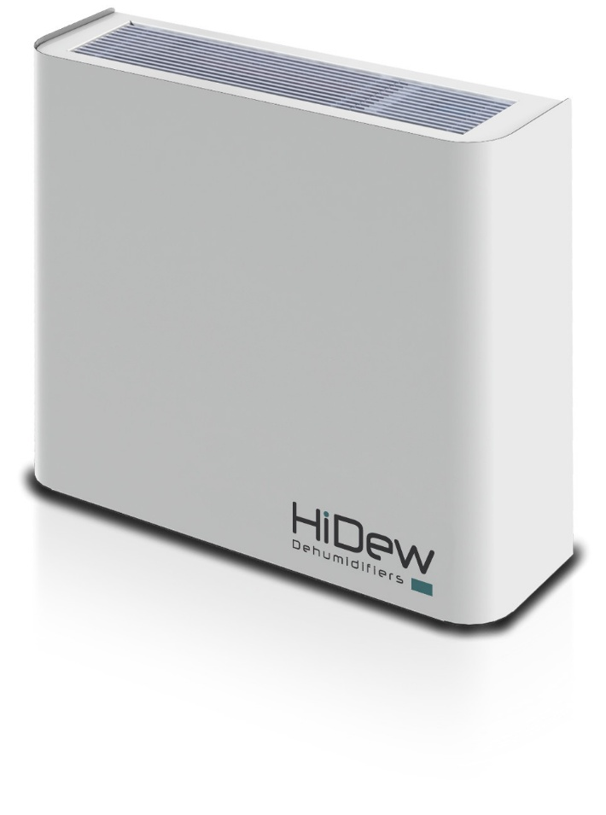
1. Deumidificatore della Serie DDS di HiDew con installazione a parete

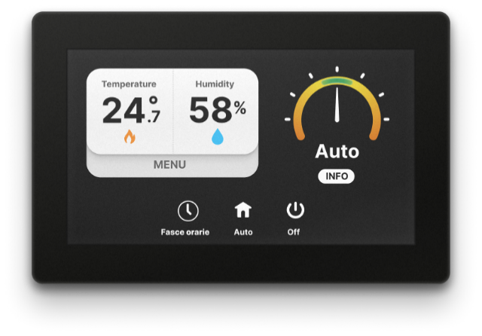
2. Display touch HMI HiDew
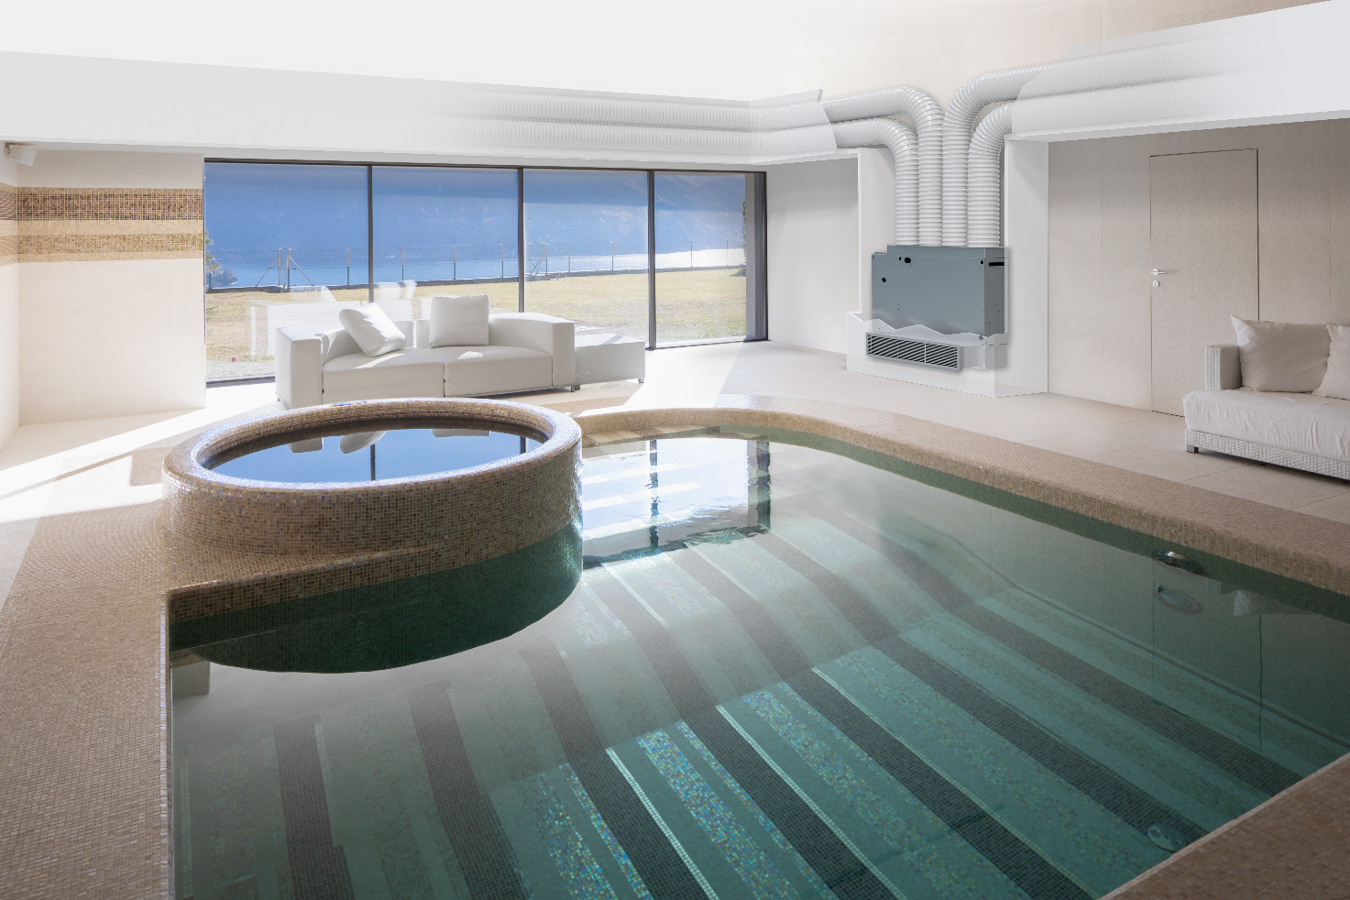
3. Deumidificatore serie DCS di HiDew con canalizzazione installato in nicchia o a muro
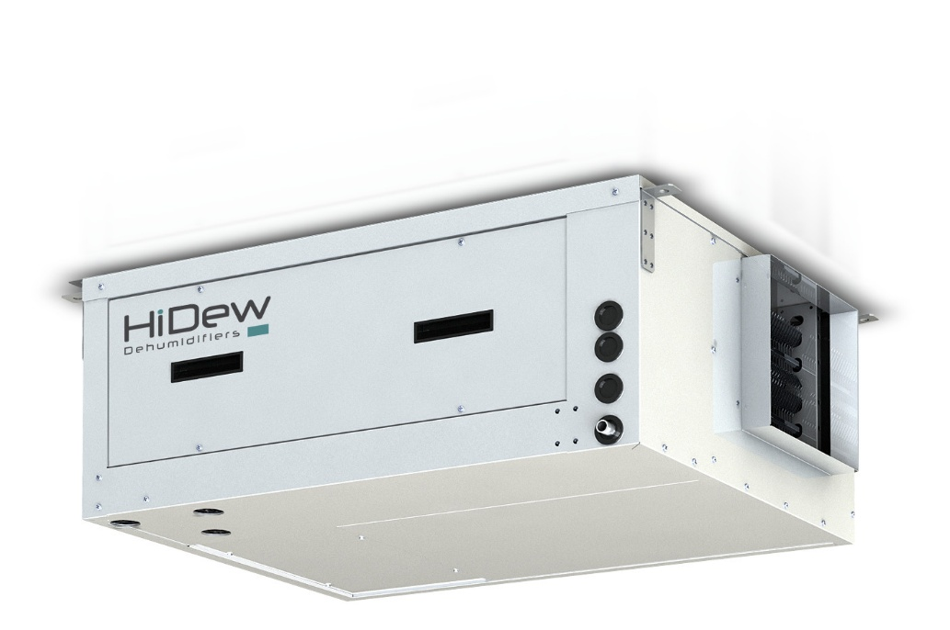
4. Serie DOS di HiDew per installazione a soffitto

